2. Hardware
El maquinari és la part física dels ordinadors; és tot allò que podem tocar: l'ordinador, la pantalla, les unitats de disc, les impressores, etc. Fins i tot els cables i els disquets estan considerats com a maquinari. Classifiquem els diferents maquinari segons la finalitat que tenen a un sistema informàtic.

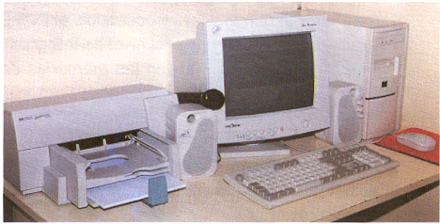
Equip pc

2.1 Ordenador

﻿A l'interior de la carcassa de l'ordinador trobem la placa base amb la resta de components: el processador, la memòria, les targetes d'entrada/sortida, etc. Dins de la carcassa de l'ordinador també trobem les unitats de disc, el disc dur, els lectors de CD-ROM i la font de alimentació. La interconnexió entre tots els components de la placa base es realitza mitjançant les vies de comunicació o bus de dades.

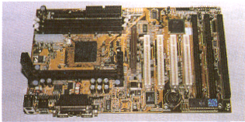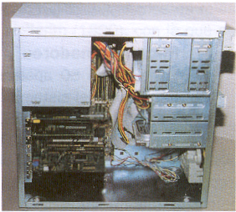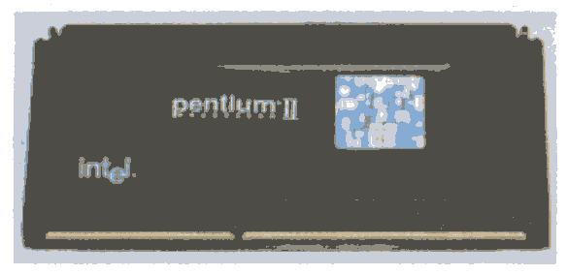
Placa base caixa o carcasa Microprocessador

EI procesador EI procesador es el conjunto de Ia unidad de control Y Ia unidad aritmeticológica. La unidad de con- trol, o verdadero cerebro del ordenador, es quien descodifica Ias instrucciones (software) Y Ias eje- cuta. También es el encargado de controlar Y sincronizar el resto de componentes Y periféricos de un sistema informático. La unidad aritmeticológica es Ia encargada de realizar operaciones mate- máticas Y Iógicas con toda Ia información. Podemos encontrar ordenadores que tienen más de un procesador , o incluso procesadores compuestos por un número tan elevado de chips que Ilegan a ser del tamaño de una nevera. Cuando el procesador es tan pequeño que se encuentra integrado en un único chip, 10 denominamos microprocesador.

La memoria
La memoria de un ordenador es donde se encuentra la información que maneja el procesador y las instrucciones que ejecuta. Podemos imaginar que es la mesa de trabajo del procesador; todo aquello que este necesita tiene que estar colocado en la memoria: aplicaciones, datos, controladores, etc. Para que el procesador pueda acceder a un programa grabado en un disco, ha de pasarlo previamente a la memoria.

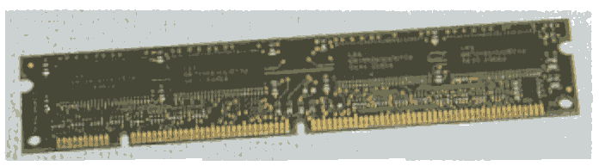
Memoria

2.2 Perifèrics
Els perifèrics són tots aquells components connectats al sistema, que permeten encaminar la informació cap a dins i cap a fora de l'ordinador. Podem classificar-los en: perifèrics entrada, de sortida, d'entrada/sortida i d'emmagatzemat.

D’ entrada
Són els encarregats de canalitzar la informació cap a l'interior del sistema: teclat, ratolí, micròfon, escàner, maneta de jocs, llapis òptics, pantalles tàctils, etc.

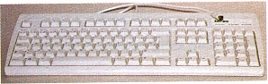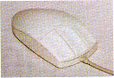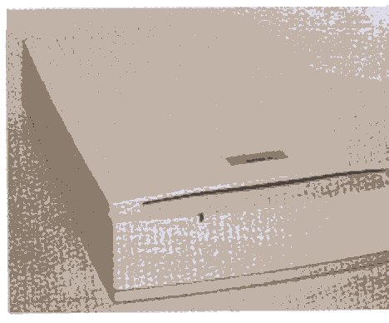
Teclado Ratón Escáner

De sortida
Són els que transporten la informació cap al seu exterior: la pantalla o monitor, la impressora, els altaveus, el plotter, etc.

Perifèrics" d'entrada i sortida Son tots aquells que compleixen les característiques dels dos anteriors: mòdem, que pot ser intern o extern, targeta XDSI, targetes de xarxa, etc.

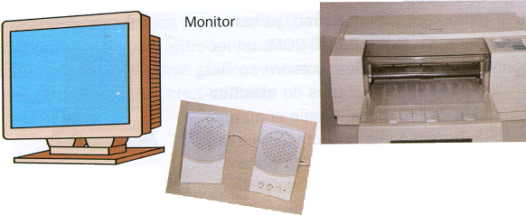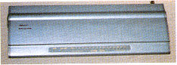

Altaveus Hub (concentrador de senyal )

2.3 Sistemas d’emmagatzament.
Els perifèrics d’emmagatzemat són dispositius encarregats d'emmagatzemar informació de forma massiva. En realitat. es tracta de perifèrics d'entrada/sortida: disqueteres. unitats zip, discs durs o discs removibles; o perifèrics d'entrada com els Lectors de CD-ROM Y els de DVD, encara que, pel seu caràcter d'emmagatzemat es classifiquen de diferent manera. Es tracta d’una espècia de prestatgeries d'on el processador obté informació i la transporta a la seva taula de feina o memòria principal.

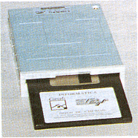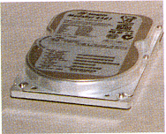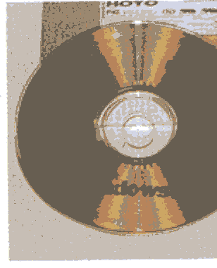
Disquetera Disc dur unitat CD rom

Unitats de mesura

Bit es Ia unitat més petita de informació i consisteix en un 0 o un 1
Byte es un conjunt de 8 bits, per exemple: 10011010
Kilobyte (Kb) = 2¹⁰ = 1 024 bytes
Megabyte (Mb) = 2²⁰ = 1048576 bytes
Gigabyte (Gb) = 2³⁰ = 1073741824 bytes
Terabyte (Tb) = 2⁴⁰ = 1 099 511627 776 bytes

2.4 Xarxes.
Una xarxa es un conjunt d'ordinadors connectats entre si a traves d'un medi físic, pel qual poden compartir informació o recursos.. Considerem un recurs qualsevol dispositiu connectat a un dels equips de la xarxa, ja sigui un disc, un lector de CD_rom, un lector DVD o una impressora. Existeixen diferents criteris de classificació de xarxes. Segons el nombre d’ordinadors connectats a ella i la seva disposició geogràfica podem distingir tres tipus: xarxes LAN ( Local Area Network) o xarxes WAN (World Area Network ) o xarxes d’àrea mundial. Avui dia, el concepte de xarxa segons la seva mida es una cosa difusa, donat que podem trobar xarxes d’àrea local amb més de 60.000 llocs de treball connectats, aquest darrer fet dona pas al tercer tipus de xarxa: MAN ( Metropolitan Area Network ) o xarxes d’àrea metropolitana.

Finalment, per fer més fàcil la comunicació entre els diferents equips, es fa necessari definir unes normes que permeten la transmissió i defineixen les característiques dels paquets de dades. Així un protocol no és mes que un conjunt d’aquestes normes de comunicació. Aquest protocol és per tant un programa que haurà de tenir instal·lat qualsevol equip que es vulgui connectar a la xarxa.
Existeixen diferents tipus de protocols de comunicació entre xarxes, el més emprat, el TCP/iP permet la connexió d’ordinadors a Internet.

La importància de les xarxes és notable al món empresarial. Avui en dia podem parlar de milers d'ordinadors, connectats entre si, que envien i reben milions i milions de bytes d’informació. El tèlex, el fax o el correu han estat desplaçats pel correu electrònic. Actualment, podem buscar qualsevol servei domèstic a Internet o realitzar qualsevol tipus de compra. Cada vegada són mes els llocs de treball que no requereixen desplaçaments, gràcies a les xarxes de comunicació. Arribarà un dia en què tots, connectats mitjançant la línia telefònica ( inicialment pensada només per veu ) , podrem treballar des de qualsevol part del món.

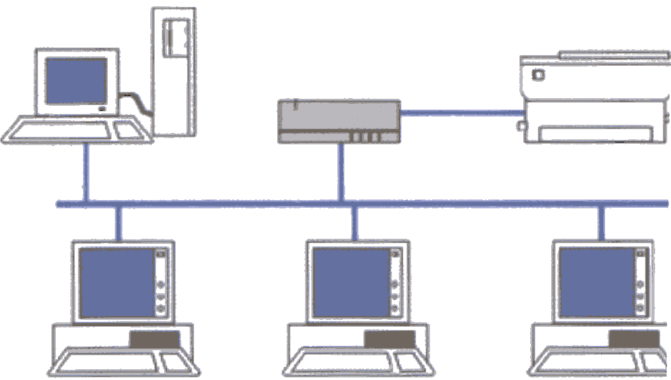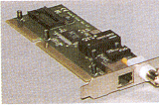

Esquema de xarxa. Targeta de xarxa.

